Памятка по безопасности для учащихся и их родителей.

Для учащихся и их родителей. О запрещении нахождения на строящихся и заброшенных строениях.

Уважаемые учащиеся и родители!
Помните, что от природы дети беспечны и доверчивы. Внимание у детей бывает рассеянным. Поэтому чем чаще вы напоминаете ребенку несложные правила поведения, тем больше вероятность, что он их запомнит, и будет применять.

О запрещении нахождения на строящихся и заброшенных строениях.
Уважаемые родители!
Данное обращение вызвано участившимися случаями нахождения школьников на объектах повышенной опасности: строительной площадки, заброшенных зданиях находящейся в микрорайоне школы, а так же домов.
К сожалению, ограждения, выставленные вокруг заброшенных зданий, уничтожают, чтобы проникнуть на территорию. Недавно произошел случай, когда ребёнок получил травму на подобном объекте.
Родителям просьба внимательно отнестись к тому, где находится Ваш ребенок, особенно если ваша семья живет рядом с недостроенными или заброшенными зданиями.
Категорически запрещено проникновение в ветхие домовладения, заброшенные дома и водонапорные башни, т. к. они представляют серьезную угрозу для жизни и здоровья людей, детей особенно. Помните, что жизнь и здоровье в ваших руках. Не заходите на строительные объекты и водонапорные башни.
Нахождение несовершеннолетних на подобных объектах приводит к опасности для их жизни и здоровья. Недостроенные пролеты, вырытые котлованы, складированные строительные материалы могут привести к увечью и гибели детей, находящихся на строящихся объектах.
В таких местах собираются бездомные люди, люди с неадекватным поведением, подростки из различных неформальных групп, которые употребляют спиртные напитки, психотропные и наркотические средства, а также вовлекают других в их употребление.
Любые строящиеся здания, находящиеся в черте города, являются муниципальной собственностью города, следовательно, нахождение на их территории считается административным правонарушением.
Строительные объекты, дома подлежащие сносу, аварийные и ветхие строения, водонапорные башни представляют серьезную угрозу для жизни и здоровья человека, особенно детей.
Опасны механизмы, осуществляющие работу, строительные конструкции, котлованы, строительный материал, ветхость кровель, балок и т. д. Строительные объекты обычно ограждены и проникать за ограждение категорически воспрещается, так как травмы, которые получают дети часто стоят им жизни и здоровья, приковывают к инвалидной коляске, лишают подвижности.

РОДИТЕЛИ!!!
Убедительно просим Вас провести беседы со своими детьми, объяснить им степень опасности нахождения на строительной площадке. Научите детей говорить «нет» ребятам, которые хотят втянуть их в опасную ситуацию (например, зовут пойти посмотреть, что происходит на стройке, разжечь костёр, забраться на чердак дома и вылезти на крышу, спуститься в подвал).
Напоминайте детям об опасности, которая подстерегает их на стройках, в ветхих и заброшенных зданиях, водонапорных башнях. Приучайте дорожить здоровьем!

Помните: нет ничего дороже человеческой жизни и здоровья!
Травмы получают неосторожные, невнимательные, беспечные люди! Человек, который привык обдумывать свои поступки, редко получает травмы и не попадает в неприятные ситуации! Приучайте ребёнка беречь свою жизнь и здоровье!!!

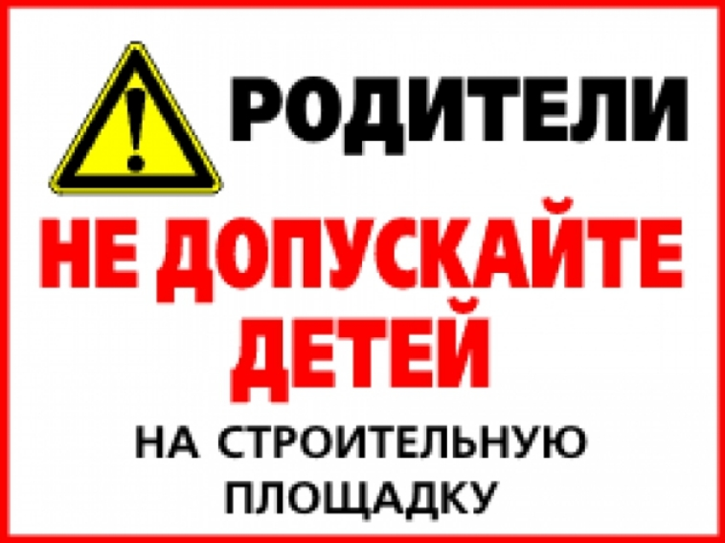

ПАМЯТКА ДЕТЯМ И ВЗРОМЛЫМ

Как уберечь себя от нападения на улице
1.Старайся не ходить по безлюдным, мало освещенным и незнакомым улицам, особенно в вечернее время. Опасность может исходить также от заброшенных зданий, пустующих строек, лесных полос, парков – здесь могут находиться преступники.
2.Если тебе кажутся подозрительными человек или группа людей на улице, а прохожих поблизости нет, лучше избежать встречи с ними и повернуть назад.
3.Не бери с собой на улицу дорогие вещи, деньги – они могут стать приманкой для преступника.
4.Изучи микрорайон, в котором тебе приходится часто бывать. Отметь для себя место, где можно найти телефон, чтобы обратиться за помощью в милицию в случае опасности.
5.Не провоцируй нападение какими-либо противоправными действиями со своей стороны.
Как себя вести при нападении
1.Если тебя кто-то преследует, старайся быстро бежать в сторону, где могут быть люди.
2.Если это невозможно сделать, громко кричи и зови на помощь.
3.Если преступники требуют отдать какую-либо вещь, не сопротивляйся: лучше лишиться ее, чем жизни и здоровья.
4.Запомни приметы преступника, чтобы потом можно было описать его портрет в полиции.
Как уберечь свое жилище от грабителей
1.Никогда не открывай двери незнакомым людям. Спроси через закрытую дверь, кто и с какой целью пришел. Грабитель может прийти в дом под видом работника жилищно-коммунальных служб, телефониста, почтальона и тому подобное. Если родителей нет дома, скажи, что они вот-вот подойдут. Ни в коем случае не открывай дверь, если в дверной глазок ничего не видно.
2.Всегда закрывай входную дверь на прочный внутренний замок. Уходя из квартиры, закрывай дверь на все замки.
3.Не оставляй ключи от квартиры под половиком, в почтовом ящике, на лестничной площадке.
4.Если кто-то пытается проникнуть в квартиру, когда ты дома один, громко кричи и зови соседей, срочно звони по телефону в милицию, службу спасения, родителям, в школу. Открой окно и зови на помощь прохожих.
5.Не рассказывай малознакомым людям и даже приятелям о том, что имеет ваша семья, – информация может попасть к преступнику.

